Специалисты Красноярского филиала приняли участие
в семинаре-совещании «День овощного поля-2019 г.»

Представители филиала ФГБУ «Россельхозцентр» по Красноярскому краю приняли участие в семинаре-совещании в рамках Дня овощного поля, которое прошло на юге края, на базе Шушенского Госсортоучастка филиала ФГБУ «Госсорткомиссия» по Красноярскому краю, Республики Хакасия и Республике Тыва.
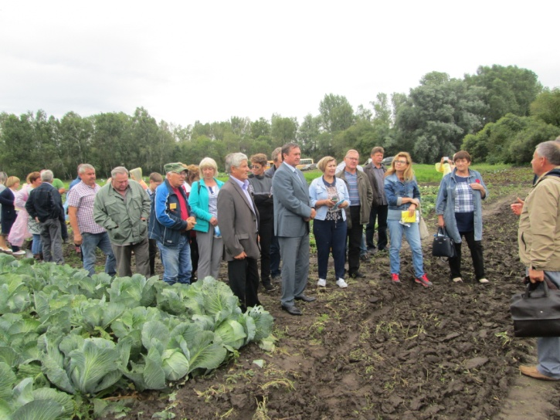
Фото 1 Участники семинара-совещания на демонстрационных делянках
Из 15 сортоучастков в крае только на Шушенском проводятся конкурсные испытания овощных культур и картофеля, закладываются демонстрационные опыты. В этом году на сортоучастке проходят конкурсное испытание 15 сортов белокочанной капусты, 4 сорта лука репчатого, 19 сортов картофеля, 3 сорта моркови, 5 сортов огурца, 2 сорта дыни. Специалисты Шушенского межрайонного отдела филиала ФГБУ «Россельхозцентр» по Красноярскому краю в течение вегетационного периода проводят на госсортоучастке обследования культур на пораженность их вредителями и болезнями, а семена, собранные с делянок сортоучастка или поступившие на испытание проверяют на соответствие посевным качествам. Сорта прошедшие конкурсное испытание в течении 2-3 лет на хозяйственную полезность в дальнейшем рекомендуются к внесению их в Госреестр селекционных достижений по Красноярскому краю. Для этого ежегодно проводится заседание региональной комиссии по внесению и исключению сортов в Госреестр, которое вот уже несколько лет проходит на базе филиала ФГБУ «Россельхозцентр». Так, в 2019 году к использованию в Красноярском крае был допущен 51 сорт, в том числе: 7 сортов картофеля, 2 гибрида огурцов, 13 гибридов томатов, 3 гибрида моркови, 6 гибридов капусты белокочанной, по 1 гибриду лука репчатого и кабачка.
Нужно отметить тесное сотрудничество Россельхозцентра и Госсорткомиссии в крае. Так, специалисты филиала ФГБУ «Россельхозцентр» по Красноярскому краю ежегодно принимают участие в комиссии по оценке каждого сортоучастка, работающего в крае, где проводят оценку состояния участков и испытываемых сортов. Также специалисты филиала проводят сертификацию семян сельскохозяйственных культур, выращенных на сортоучастках. В 2019 году филиалом Россельхозцентра было сертифицировано 466 тонн яровых зерновых и зернобобовых, 50 т рапса ярового, 60 т эспарцета песчаного, 2 т клевера лугового, 3,5 т козлятника восточного, 1 т люцерны изменчивой, 5 т клевера лугового и 1 т костреца безостого.

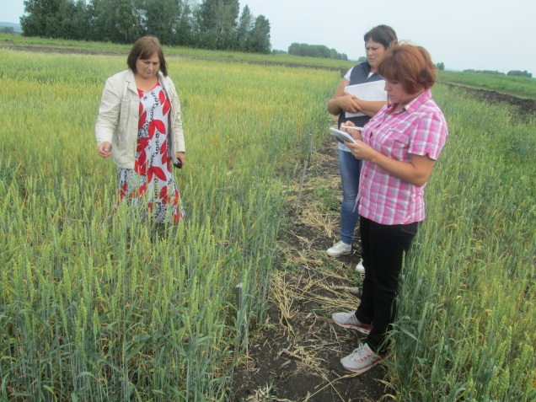 | 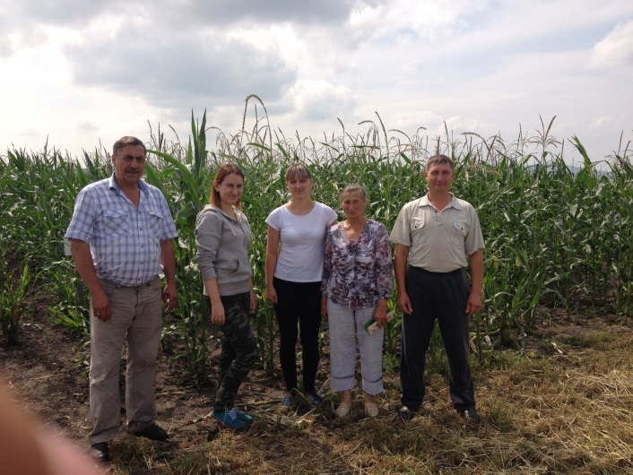
Фото 2 Начальник Сухобузимского районного отдела Рудко А.А. (слева) на приемке Сухобузимского госсортоучастка | Фото 3 Начальник Каратузского районного отдела Пыщева К.В. (в центре) на приемке Каратузского госсортоучастка

Участники семинара-совещания ознакомились с сортами овощных культур, пригодными для возделывания в нашем регионе, которые были представлены на демонстрационных участках: 9 сортов капусты белокочанной, 8 - лука репчатого, 4 – картофеля, - 5 моркови, 12 – огурца, 3 – арбуза, 4 свеклы, 15 – перца сладкого, 2 – баклажана, 16 – томата. Также можно было ознакомиться с новыми перспективными сортами на выставке, организованной компанией «СеДеК» в холле зала.

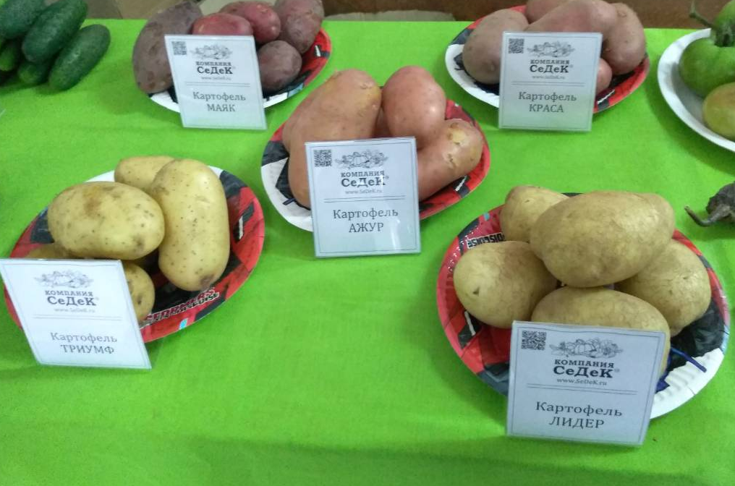 | 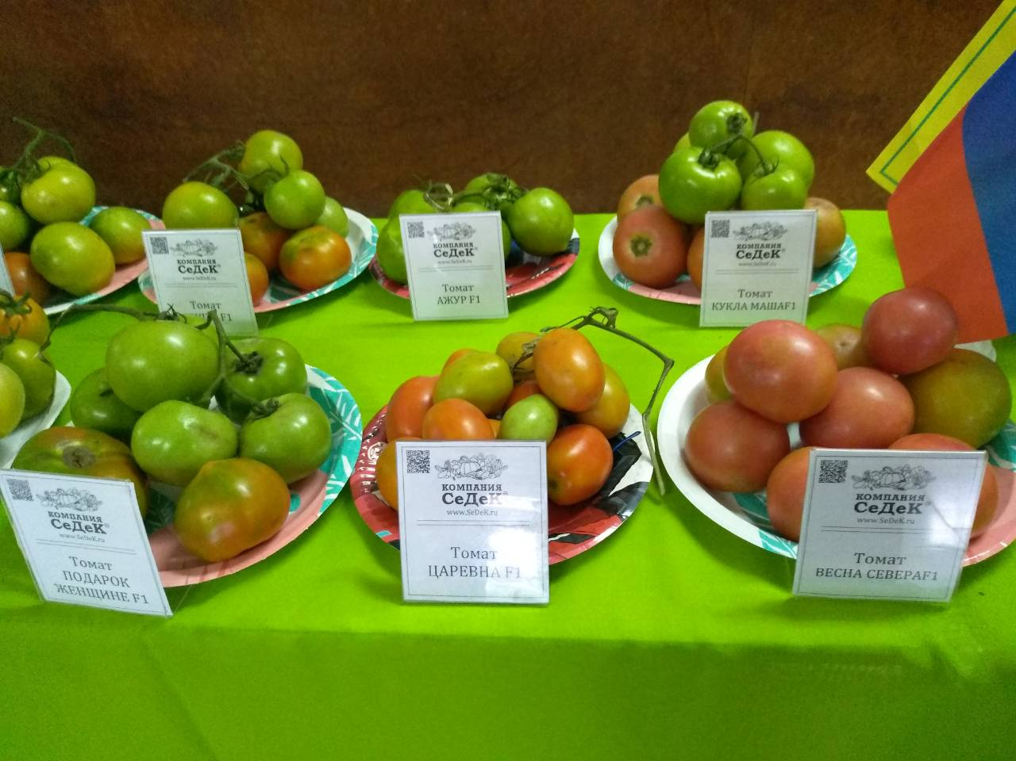
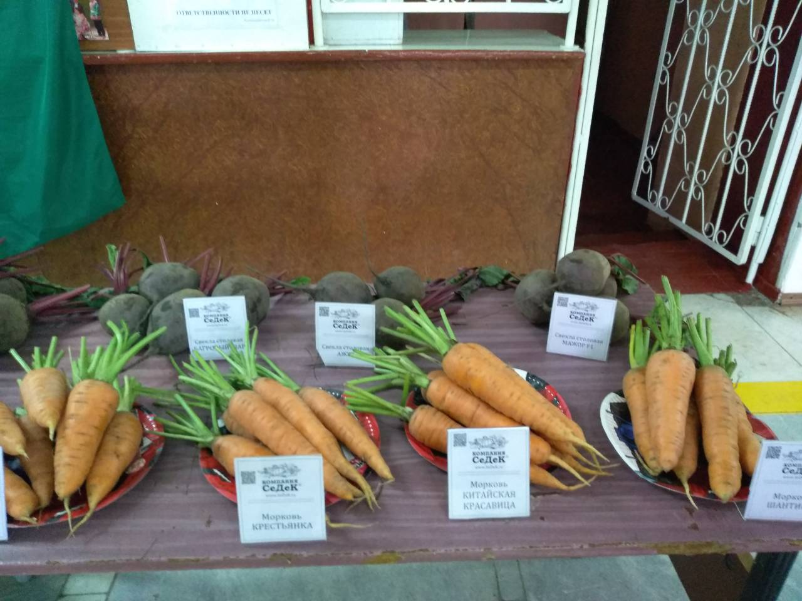 | 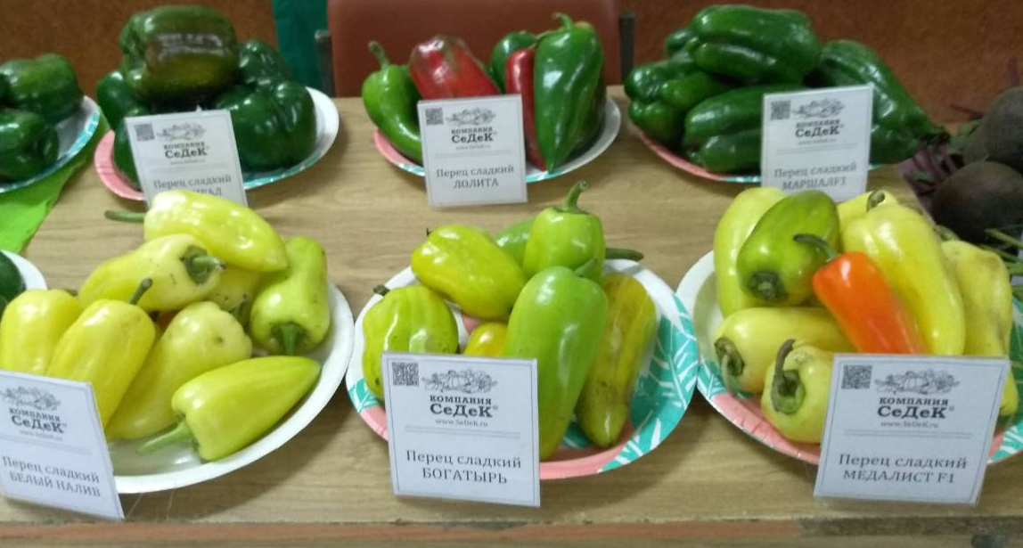
Фото 4 Презентация сортов овощных культур и картофеля от компании «СеДеК»

Мероприятие было организовано министерством сельского хозяйства и торговли Красноярского края. В нем приняли участие ученые ФГБОУ ВО «КрасГАУ», ООО «СеДеК», начальники и специалисты районных управлений сельского хозяйства, руководители и агрономы сельхозпредприятий, индивидуальные предприниматели и главы крестьянских (фермерских) хозяйств.

